EVA: 2010-1711-0001
Številka: 00717-11/2010/12
Datum: 7. 4. 2011

Vlada Republike Slovenije je na 128. redni seji dne 7. 4. 2011 pod točko II.-11 obravnavala Predlog zakona o osebni izkaznici - tretja obravnava in Predlog amandmaja k 7. členu predloga zakona in sprejela naslednji

S K L E P :

Vlada Republike Slovenije je določila besedilo Predloga zakona o osebni izkaznici - tretja obravnavo in amandma Vlade Republike Slovenije k 7. členu Predloga zakona o osebni izkaznici in ju pošlje v obravnavo Državnemu zboru.

Mag. Helena KAMNAR
GENERALNA SEKRETARKA
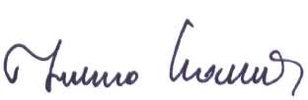

PREJMEJO:

- Ministrstvo za notranje zadeve
- Služba Vlade Republike Slovenije za zakonodajo
- Urad Vlade Republike Slovenije za komuniciranje

